Basbakanhk (Hazine Mtiste arhib)'tan 16.10.2015

TEMiNAT OLARAK KABUL EDiLECEK KIYMETLERE iLi KiN GENELGE (2015/39)

07/08/2007 tarih ve 26606 sayllt Resmi Gazete'de yaytmlanan Sigorta ve Reaslirans ile Emeklilik Sirketlerinin Mali Blinyelerine ili kin Yonetmeligin "Teminat olarak kabul edilecek ktymetler" ba lrklr 5 inci maddesinin birinci ftkrasmm (e) bendine istinaden, sigorta irketleri ile hayat ve ferdi kaza bran mda faaliyet gosteren emeklilik irketlerince teminat olarak gosterilebilecek klymetlere a agtdaki kalemler eklenmi tir.

Bu kapsamda, Uzerinde blokaj, ipotek, rehin vb. gibi hak kullammma ili kin hic;:bir smulaytci i lem olmamas1 kaydtyla a agtdaki varhklar da teminat olarak gosterilebilir.

1) Hazine Miiste arlrgt varhk kiralama irketince ihrac;: edilen kira sertifikalan
2) Kredi kart1 bloke hesaplan (bireysel emeklilik katkl paylan haric;:)
3) Katdtm bankalanndaki ozel cari hesaplar ve kattlma hesaplan
4) istanbul Altm Borsast'nda ya da bankalar nezdinde ac;:Ilmtolan altm hesaplan
5) Kamu borc;:lanma arac;:lanna yatmm yapan menkul ktymet yatmm fonlan
6) Kamu borc;:lanma arac;:lan kar thgmda yaptlan ters repo i lemlerinden alacaklar

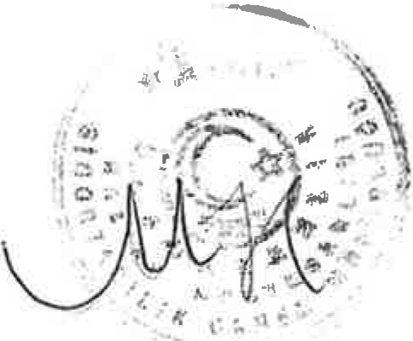

T.C. BASBAKANLIK Hazine Mi.iste arhgt

Sayt : 38681552-349/E.30873

Konu : Genelge
19.10.2015

TORKiYE SiGORTA REASURANS VE EMEKLiLiK SiRKETLERi BiRLiGi NE B0Y0KDERE CAD. B0Y0KDERE PLAZA N0:195 KAT:l-2
34394 LEVENT
/iSTANBUL

Miiste arhgtmtzca istihsal edilen "Teminat Olarak Kabul Edilecek Ktymetlere ili kin
Genelge (2015/391" ekte gonderilmektedir.

Bilgi edinilmesini ve geregini rica ederim.

jl e-imzahdtr Gtikhan KARASU Genel Miidiir V.

Ek: 2015/39saytll Genelge

Not: 5070 sayli1 Ekktt<'nik imza Kanunu \(T<;<ev :;;inde

T.C. Bu bakanhk Huzine Miiste arllgJ. inonii Bulvan, No:36 06510, Emek, Telelon No : 3122046000 Belgcgec;:cr No : 3122046644
c-posta: bilgiedinme@hazine.gov.tr internet auresi : www.lwzine.gov.tr
Bilgi i<;in:ALi CEMALi PAKER
1-Iazine Uzman1

